**Démarrer avec Git**

Dans cette section, nous allons utiliser Git pour suivre un projet de test et GitHub comme serveur distant. Nous apprendrons à installer Git, à créer et à cloner un dépôt à partir de GitHub, et à pousser des modifications vers GitHub à l'aide de Windows PowerShell.

**Utilisation de Git avec la ligne de commande**

Pour commencer à utiliser Git, nous allons d'abord ouvrir notre shell de commande.

Pour Windows, vous pouvez utiliser Git bash, qui est inclus dans Git pour Windows. Pour Mac et Linux, vous pouvez utiliser le terminal intégré.

La première chose à faire est de vérifier si Git est correctement installé:

Si Git est installé, il devrait afficher quelque chose comme git version X.Y

Si ce n'est pas le cas, vous obtiendrez ce résultat:

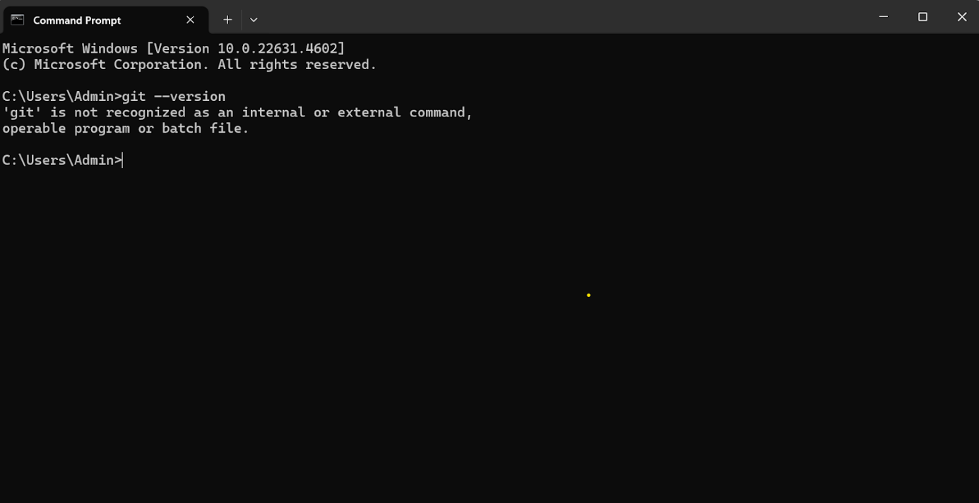

**Installation de Git**

Git prend en charge tous les systèmes d'exploitation. Vous pouvez l'installer en utilisant des outils en ligne de commande ou en téléchargeant et en installant directement le setup.

**Linux**

Pour les systèmes d'exploitation basés sur Debian/Ubuntu, utilisez `apt-get install git`, et si vous utilisez un autre système basé sur Linux, vérifiez la liste complète des commandes d'installation ici.

**macOS**

Si vous avez installé homebrew, utilisez cette commande pour télécharger et installer Git : `brew install git`. Vous pouvez également télécharger le programme d'installation binaire et exécuter l'installation.

**Windows**

L'installation de Git sur Windows se fait sans problème. Il suffit de se rendre sur la page de téléchargement, de cliquer sur la version spécifique de Windows, puis de télécharger et d'installer le programme d'installation.

* Voir https://git-scm.com/downloads

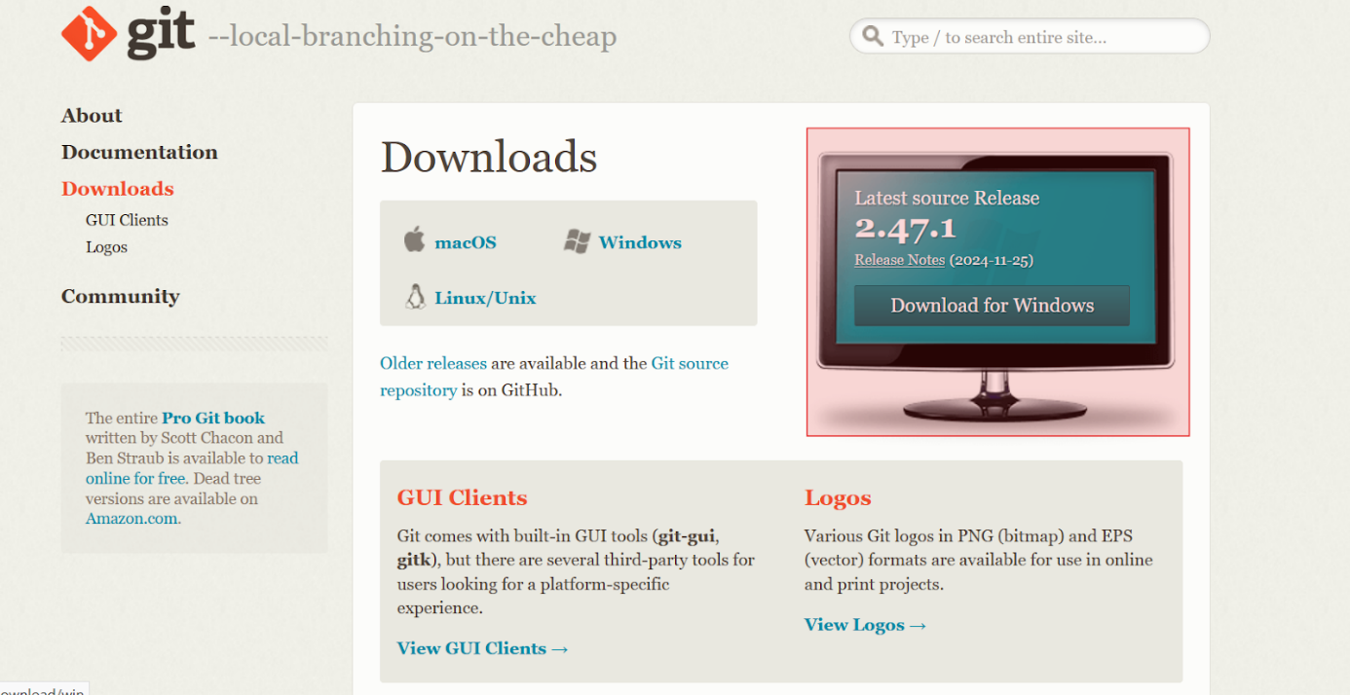

* Exécutez l'installateur git téléchargé.

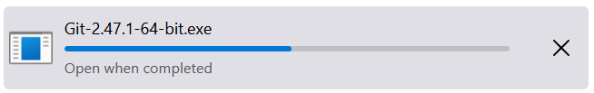

* Voir next->next-> ; jusqu'à ce réglage:

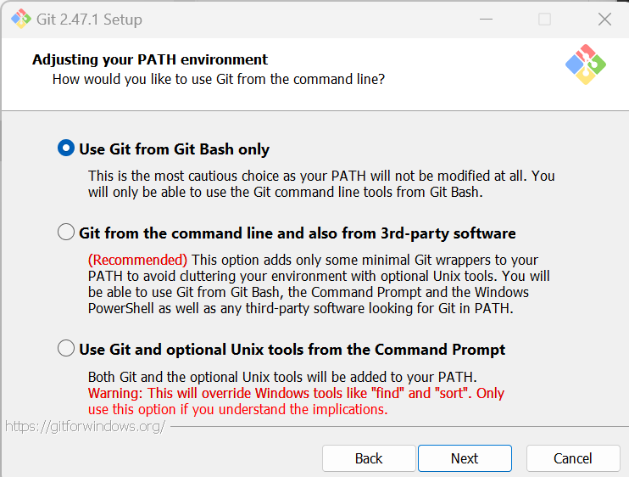

Pour les débutants, nous recommandons d'utiliser git à partir de git bash uniquement.

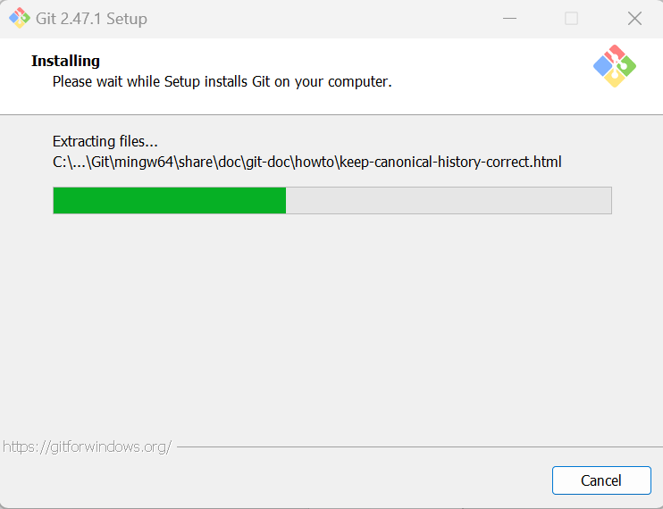

Maintenant vous avez git sur votre machine. Et Git Bash va s'ouvrir.

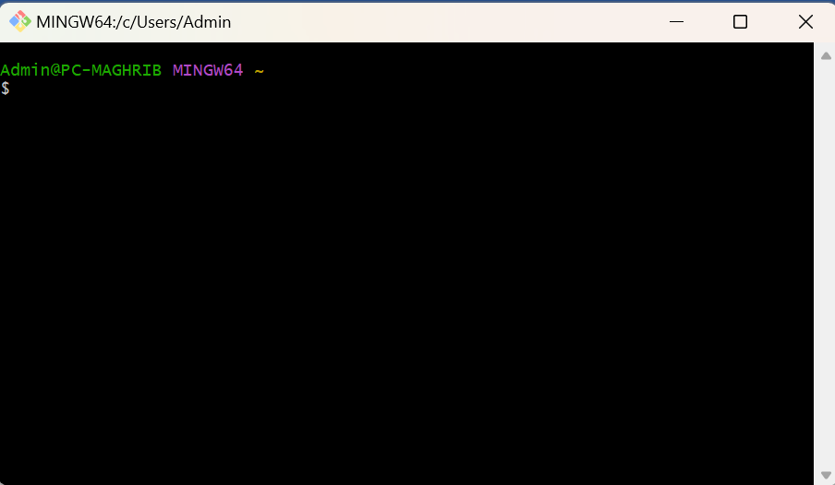

Dans les prochaines étapes, nous allons créer un dépôt global sur GitHub et le configurer avec Git.

**Création d'un dossier Git**

Maintenant, créons un nouveau dossier pour notre projet:

1. **Allez sur le bureau et créez un nouveau dossier**

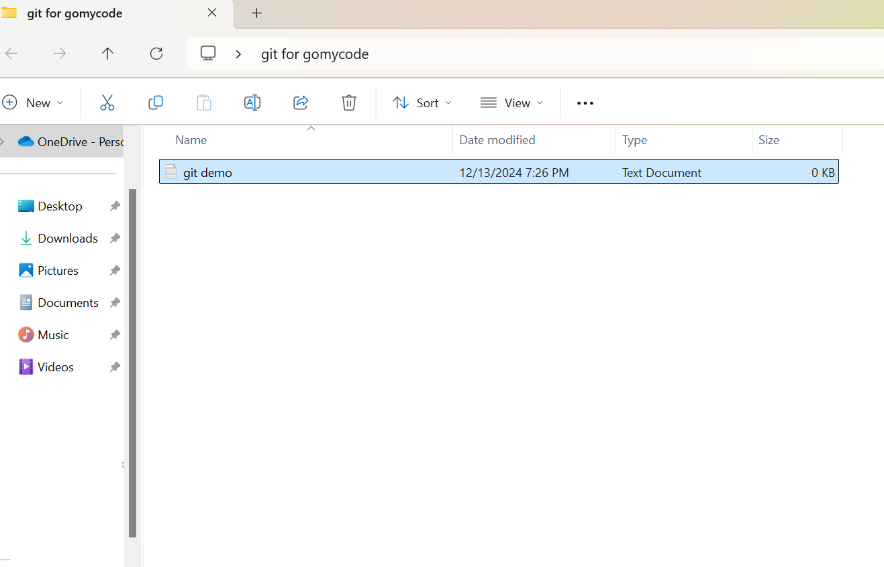

1. **Créer un nouveau fichier : exemple : .txt**

Cliquez avec le bouton droit de la souris sur le dossier, puis sélectionnez 'Git Bash Here' dans le menu contextuel.

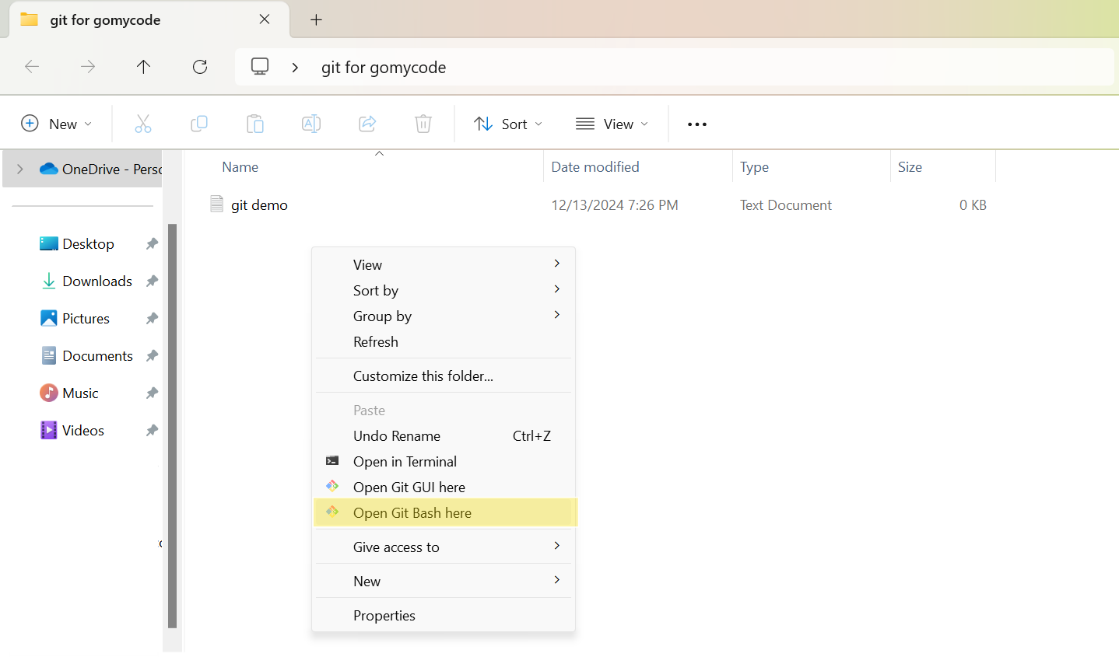

**Initialiser Git**

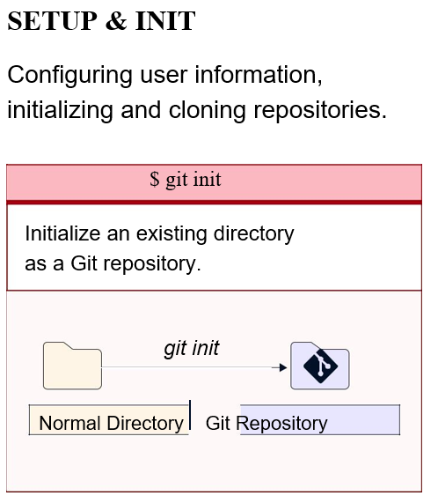

Une fois que vous avez navigué vers le bon dossier, vous pouvez initialiser Git sur ce dossier :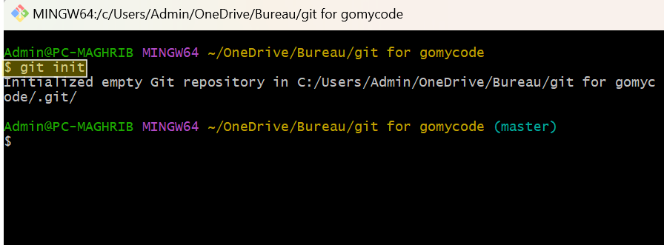

Vous venez de créer votre premier dépôt Git !

**Note:**Git sait maintenant qu'il doit surveiller le dossier sur lequel vous l'avez initié.

Git crée un dossier caché pour garder une trace des modifications.

**Configurer Git**

Maintenant, faites savoir à Git qui vous êtes. C'est important pour les systèmes de contrôle de version, car chaque livraison Git utilise ces informations:

Modifiez le nom d'utilisateur et l'adresse électronique en les remplaçant par les vôtres. Vous voudrez probablement aussi les utiliser pour vous enregistrer sur GitHub plus tard.

* **Configurer votre email**

git config --global user.email "tapez votre email créé sur GitHub"

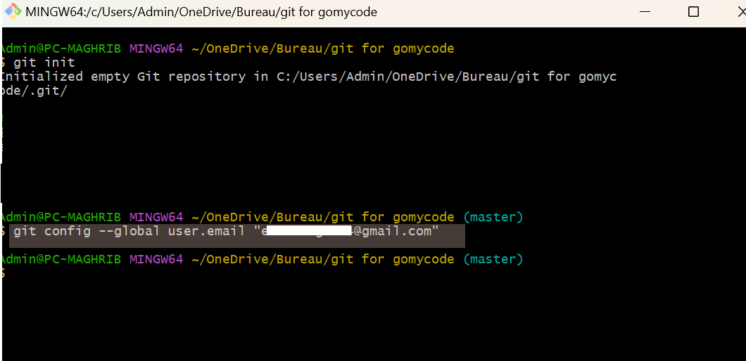

* **Puis configurez votre nom d'utilisateur:**

Git config -global "votre nom de compte github"

**Note:**Utilisez global pour définir le nom d'utilisateur et l'e-mail pour **chaque dépôt** sur votre ordinateur.

Si vous voulez définir le nom d'utilisateur/e-mai uniquement pour le dépôt actuel, vous pouvez supprimer global.